Сетевая консультация

Введение
Наименование разработки | Методики для эффективной подготовки к ОГЭ
Целевая группа | Руководители методических объединений учителей математики, учителя математики
Область применения разработки | Уроки математики, учебные занятия по подготовке к ОГЭ

- Основания для разработки
Документ (документы), на основании которых выполняется работа | Региональный Комплексный план мероприятий по повышению качества математического и естественно-научного образования на период до 2030 года (29.01.2025 №10-Пл/3)

- Назначение разработки
Цель | Содействие развитию профессиональной (предметно-методической) компетентности учителей математики в области подготовки к ОГЭ

№ | СТРУКТУРНЫЕ КОМПОНЕНТЫ РАБОТЫ | СОДЕРЖАНИЕ
1 | Ключевые слова | Методики «Календарь», «Карточки», «Волна»
2 | Аннотация к содержанию работы | Содержание раскрывает опыт работы учителя математики по подготовке к основному государственному экзамену (ОГЭ), используя различные методы. В работе приведены методы «Календарь», «Волна» и «Карточки»
3 | Запрос на работу | Как эффективно подготовить школьников к продуктивной сдаче ОГЭ?

Государственная итоговая аттестация по математике – это результат совместной работы ученика и учителя на протяжении нескольких лет обучения в школе, и подготовка к итоговой аттестации — это важная составляющая учебного процесса.
Уровень обученности у всех учеников разный. Есть дети с низким темпом продвижения в обучении, испытывающих затруднения при усвоении нового материала, имеющих пробелы в знаниях.
Для успешной сдачи экзамена нужно, чтобы школьник:
- в полном объеме владел материалом,
- хорошо был знаком с процедурой проведения экзамена,
- психологически был готов к экзамену и адекватно реагировал на нестандартные ситуации.
Задача учителя помочь ученику. ОГЭ не похож на школьные контрольные, к которым привыкли ученики. Именно поэтому к нему надо специально готовить даже тех, кто неплохо пишет обычные контрольные работы, а уж тем более тех, кто испытывает затруднения в математике.
Уверенность учащихся появляется и растет с количеством решенных задач.
Для того чтобы получить на ОГЭ положительную оценку, нужно и учителю, и ученику работать совместно.
На методических объединениях школьного и муниципального уровнях педагоги подводят итоги работы за год, делятся своими методиками подготовки к государственной итоговой аттестации (ГИА). Ниже приведён авторский опыт подготовки школьников к успешной сдаче ОГЭ.
В практике обучения используются различные методики. Раскроем некоторые из них.
Методика «Календарь»
Данная методика подразумевает составление календаря, в котором вся подготовка разбивается на равные промежутки времени. Этот промежуток должен быть выбран в соответствии с выбранным сроком подготовки. В условиях данной методики подготовка начинается с наиболее простых вопросов, а заканчивается наиболее сложными вопросами. Календарь предлагает учитель, так как в 9 классе ученики еще не сталкивались с подобным, у них еще не было опыта сдачи экзамена. При составлении календаря педагог должен прислушиваться к пожеланиям и мнениям учащихся для того, чтобы подготовка к ОГЭ была продуктивна и не нарушала планы школьников. В 11 классе можно уже при составлении календаря по подготовке к ГИА довериться ученикам и, в случае необходимости, вносить свои предложения.
Методика «Календарь» – это эффективный инструмент для организации подготовки к ВПР и экзаменам.
Составление календаря для подготовки к ОГЭ включает:
- Распределение основных тем с учётом школьной программы и дополнительных занятий.
- Ежедневное выделение времени на повторение пройденного, что позволяет надёжно закрепить учебный материал.
- Проведение проверочных работ в формате ОГЭ: без отвлекающих факторов, с временным ограничением и сравнение результатов с предыдущими тестами.
- Использование карточек, видеоуроков.
Ниже приведены основные правила составления календаря работы.
- Иерархия сложности. Подготовка начинается с самых простых тем, таких как «Числа и вычисления», «Линейные уравнения и неравенства», постепенно переходя к более сложным и объёмным темам. Конечно, эти задания для каждого класса и ученика индивидуальны. Если после объяснения (повторения алгоритма решения) темы у ученика остаются вопросы, то на индивидуальных консультациях целесообразно выявить пробелы в знаниях и умениях и проработать задания более тщательно. Такая работа позволяет:
- максимально использовать ресурс внимания и энергии в начале;
- получить психологическое удовлетворение от решенных задач.
- Равномерность нагрузки. Каждый временной отрезок содержит строго определённый объём учебного материала, что позволяет исключить:
- перегрузку;
- ощущение «провалов» из-за нерегулярной работы;
- стресс от необходимости «догонять» упущенное.
- Гибкость графика. Календарь можно корректировать под динамику усвоения материала (если тема даётся легко, можно добавить смежную).
Методику «Календарь» можно применять:
- для всего класса. В этом случае ведется общий календарь. При такой подготовке рассматриваются основные алгоритмы решений. Если большинство учащихся поняли тему, то можно перейти к повторению (изучению) следующей темы;
- для каждого ученика отдельно. В данном случае работа ведётся с теми учениками, которые не смогли разобраться с темой в классе. Дети приходят в специально отведенное время для проработки темы, в которой обнаружились трудности. Учитель проводит интенсивные занятия до тех пор, пока ученики смогут самостоятельно решать задания по соответствующей теме.
Как организовать деятельность учащихся по подготовке к ОГЭ в рамках данной методики:
1. Определите общий срок подготовки (в данном случае до дня сдачи ОГЭ).
- Разбейте его на равные временные промежутки.
- Составьте список всех тем/вопросов, которые нужно изучить.
- Распределите темы по блокам.
- Ежедневно выполняйте запланированное и отслеживайте результат.
Практика работы с данной методикой позволила выделить преимущества:
- Снижение стресса. Чёткий план убирает тревогу от неопределённости.
- Контроль времени. Легко отслеживать, сколько уже сделано и сколько осталось.
- Объективная оценка. Можно вовремя заметить пробелы и скорректировать нагрузку.
Данной методикой для подготовки к ОГЭ уже можно пользоваться в 8 классе при изучении некоторых тем и при повторении. Так в 8 классе в ходе изучения темы «Степень с целым показателем» целесообразно предложить ученикам порешать соответствующие задания с ФИПИ.

Методика «Карточки»
Эта методика заключается в написании вопросов и ответов на карточках. Ученики не только указывают правильный ответ, но и обосновывают, почему другие не верны, приводя при этом контрпример. Карточки может составлять учитель. Например, карточки для повторения теоретического материала по геометрии (задание 19 из КИМ ОГЭ). Ниже приведены частично задания, взятые с сайта https://math-oge.sdamgia.ru/.
На оборотной стороне карточки ученики (учитель) записывают ответы:
Укажите номера верных утверждений:
1) Если два угла одного треугольника равны двум углам другого треугольника, то такие треугольники подобны.
2) Вертикальные углы равны.
3) Любая биссектриса равнобедренного треугольника является его медианой.
Ответы:
- Да, утверждение верно. Следует из признака подобия треугольников: если два угла одного треугольника соответственно равны двум углам другого треугольника, то такие треугольники подобны.
- Да, утверждение верно. По свойству вертикальных углов: Вертикальные углы равны.
- Нет, утверждение не верно. В равнобедренном треугольнике только биссектриса, проведенная к основанию, является медианой и высотой.
Укажите номера верных утверждений:
1) Существует квадрат, который не является прямоугольником.
2) Если два угла треугольника равны, то равны и противолежащие им стороны.
3) Внутренние накрест лежащие углы, образованные двумя параллельными прямыми и секущей, равны.
Ответы:
- Нет, утверждение не верно. Квадрат – это прямоугольник, у которого все стороны равны.
- Да, утверждение верно. Если два угла треугольника равны, то равны и противолежащие им стороны. Это следует из признака равнобедренного треугольника.
- Да, утверждение верно. По свойству параллельных прямых: если две параллельные прямые пересечены секущей, то накрест лежащие углы равны.

Урок можно начинать с работы по данным карточкам. Любой ученик выбирает несколько карточек и предлагает свои ответы. Остальные в это время внимательно слушают, в случае необходимости исправляют ошибки. На первых порах рассматривается небольшое количество карточек, а затем постепенно их количество увеличивается. При составлении карточек возможно использование материала с сайта ФИПИ.
Эта методика особенно актуальна для тех учеников, у которых есть проблемы с запоминанием учебной информации.
В данной методике используются разные виды карточек: доводящие карточки, карточки для повторения формул, карточки для теоретического обобщения.
Доводящие карточки. Эти карточки содержат небольшой трудно запоминаемый абзац текста (определение, закон, теорему и др.) и набор взаимосвязанных вопросов и заданий, которые помогают понять смысл текста.
Структура доводящей карточки. Карточка состоит из двух частей:
Первая часть содержит фрагмент учебного материала, который необходимо понять учащемуся. Это может быть определение, закон, теорема, алгоритм, условие задачи и т.п. Текст в этой части должен быть небольшим (обычно один абзац) и действительно трудным. При этом предполагается, что у ученика есть все необходимые знания для понимания этого фрагмента.
Вторая часть включает взаимосвязанные вопросы и задания, которые приводят к пониманию содержания первой части.
Вопросы и задания второй части часто делят на группы:
- Первая группа актуализирует знания, необходимые для понимания формулировки закона, определения, теоремы и т. д., а также концентрирует внимание на области нового материала.
- Вторая группа обращает внимание учащегося на важные для понимания смысла первой части слова и словосочетания.
- Третья группа содержит вопросы и задания, связанные со смыслом содержания первой части.
- Четвёртая группа включает вопросы, направленные на закрепление и углубление осваиваемого материала.
Приведём пример доводящей карточки по теме «Теорема Пифагора».
Теорема: В прямоугольном треугольнике сумма квадратов катетов равна квадрату гипотенузы.
Вопросы и задания:
- Что такое прямоугольный треугольник?
- Сколько катетов имеет прямоугольный треугольник?
- Как называется самая большая сторона прямоугольного треугольника?
- Чему равен квадрат числа 3?
- Найди квадрат числа 4.
- Чему равна сумма квадратов чисел 3 и 4?
- Квадрат какого числа равен 25?
- Длина гипотенузы прямоугольного треугольника равна 5. Чему равен квадрат длины гипотенузы?
- Прочитай теорему Пифагора.
- О чем говорит теорема Пифагора?
- В прямоугольном треугольнике длина одного катета равна 6, а другого – 8.
а) Чему равна сумма квадратов длин этих катетов?
б) Чему равен квадрат длины гипотенузы?
в) Чему равна длина гипотенузы?
- В прямоугольном треугольнике длина гипотенузы равна 5, а длина одного катета равна 3.
а) Чему равен квадрат длины другого катета?
б) Чему равна длина другого катета?
13. Выполни задания
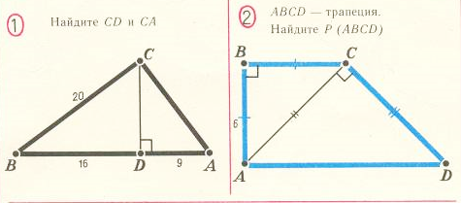
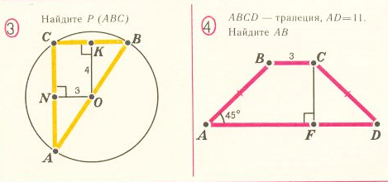
Карточки для повторения формул. На одной стороне карточки располагается вопрос или задача, а на другой – ответ на вопрос или ответ к задаче. Для повторения формул можно также составлять магнитные карточки, разделенные на две части. Необходимо соединить соответствующие части. Например, в левой части карточки записано «S=». Для заполнения правой части карточки ученику необходимо из всего набора формул, выбрать те, которые в итоге будут образовывать верные высказывания. Эти карточки учащиеся также могут составлять самостоятельно или под руководством педагога. Такая работа способствует запоминанию математических формул.
Приведём пример такой карточки:
S_{параллелограмма} | $$=ah=ab\sin{α=\frac{1}{2}d_{1}d_{2}\sin{β}}$$
S_{ромба} | $$=ah=ab\sin{α=\frac{1}{2}d_{1}d_{2}}$$
Карточки с заданиями на обобщение теории. Приведём пример по теме «Свойства четырехугольников». Набор карточек включает 3 варианта карточек. Первый вариант – это вид четырехугольника, второй – это рисунок фигуры, а третий вариант карточек – это свойства, написанные на отдельных листочках (таблица 1). Перед учениками ставится задача – для каждого четырехугольника поставить в соответствие рисунок и те свойства, которые ему присущи. Работать можно в парах или индивидуально в зависимости от уровня подготовки школьников. Такие карточки можно составлять и по другим темам. Например, виды треугольников, вписанные многоугольники, вписанные и центральные углы, окружность и др.
Таблица 1
Свойства четырёхугольников
Четырехугольник | Рисунок | Свойства
Трапеция |  | - Две стороны параллельны, а две другие стороны не параллельны. Параллельные стороны называются основаниями, а две другие – боковыми сторонами.  - Сумма внутренних углов трапеции равна 360°  - Средняя линия трапеции параллельна основаниям и равна их полусумме.  - Отрезок, соединяющий середины диагоналей трапеции, равен половине разности оснований и лежит на средней линии.  - Сумма углов, прилежащих к боковой стороне, равна 180°.  - Биссектриса любого угла трапеции отсекает на её основании (или продолжении) отрезок, равный боковой стороне
Равнобедренная трапеция |  | - Боковые стороны равны. В такой трапеции углы при основаниях также равны.  - Высота совпадает с одной из боковых сторон.  - Две стороны параллельны, а две другие стороны не параллельны. Параллельные стороны называются основаниями, а две другие – боковыми сторонами.  - Сумма внутренних углов трапеции равна 360°  - Средняя линия трапеции параллельна основаниям и равна их полусумме.  - Отрезок, соединяющий середины диагоналей трапеции, равен половине разности оснований и лежит на средней линии.  - Сумма углов, прилежащих к боковой стороне, равна 180°.  - Биссектриса любого угла трапеции отсекает на её основании (или продолжении) отрезок, равный боковой стороне
Прямоугольная трапеция |  | - Один из углов между основанием и боковой стороной равен 90°.  - Две стороны параллельны, а две другие стороны не параллельны. Параллельные стороны называются основаниями, а две другие – боковыми сторонами.  - Сумма внутренних углов трапеции равна 360°.  - Средняя линия трапеции параллельна основаниям и равна их полусумме.  - Отрезок, соединяющий середины диагоналей трапеции, равен половине разности оснований и лежит на средней линии.  - Сумма углов, прилежащих к боковой стороне, равна 180°.  - Биссектриса любого угла трапеции отсекает на её основании (или продолжении) отрезок, равный боковой стороне
Данная методика имеет позволяет:
- концентрировать внимание ученика на определённом учебном материале, выявлять связи и взаимозависимости;
- структурировать уже имеющиеся знания – вопросы и задания помогают превратить их в новое знание и понимание темы;
- восполнять пробелы в знаниях – карточки помогают упорядочивать самостоятельную работу по устранению пробелов по той или иной теме.
- индивидуализировать работу – с помощью карточек можно учитывать различную потребность учеников в разных видах заданий и упражнений;
- закреплять знания и умения, создавая авторские карточки. На них учащиеся записывают информацию для запоминания (формулы, условия задач, фрагменты учебных текстов), а на другой – «ключ» к ней (например, название формулы).
Приведём пример работы с карточками при обучении геометрии в 8 классе. Сильным ученикам было предложено домашнее задание: создать карточку по теме «Параллелограмм». На уроке все ученики просматривают записанную информацию, добавляют, если что-то не дописано или исправляют ошибки. А затем раздаются уже распечатанные карточки для вклеивания в тетрадь. Далее предлагается остальным учащимся в группах, или в парах, или индивидуально составить карточки «Квадрат», «Прямоугольник» и «Ромб». После чего организуется обсуждение. Ниже представлены карточки, созданные учениками (рис. 1, рис. 2, рис. 3, рис. 4).
O
H
D
C
M
B
А
BC
AD,
BC=AD
AB
CD
AB=CD,
$∠$A=$∠$C,
$∠$B=$∠$D,
$∠$A+$∠$B=180⁰
S=AD·BH=AB·AD·sin A
Из того, что AM – биссектриса, следует AB=BM,
BO=OD, AO=OC
Параллелограмм
Рис.1

O
D
C
B
А
BC
AD,
BC=AD
AB
CD,
AB=CD,
$∠$A=$∠$C=$∠$B=$∠$D=90⁰

$∠$A+$∠$B=180⁰
S=AD·AB
BO=OD, AO=OC AC=BD
Прямоугольник
Рис. 2

Н
BD AC
O
D
C
B
А
BC
AD
AB
CD
AB=CD= BC=AD

$∠$A=$∠$C,
$∠$B=$∠$D
$∠$A+$∠$B=180⁰
S=СD·АH=AB·AD·sinА=(1/2)·АС·BD
ABO= BOC= DOC=OAD
BO=OD, AO=OC
Ромб
Рис. 3

D
C
B
А
O
BC
AD,
BC=AD
AB
CD,
AB=CD,
$∠$A=$∠$C=$∠$B=$∠$D=90⁰

$∠$A+$∠$B=180⁰,
S=AD²
BO=OD, AO=OC
Квадрат
Рис. 4
ABO=BOC=DOC=DOA
BD AC, AC=BD

По алгебре при подготовке к заданию № 6 по теме «Числа и вычисления» ученики составили карточки по правилам вычисления действий с обыкновенными дробями, десятичными дробями, положительными и отрицательными числами (рис. 5, рис. 6):

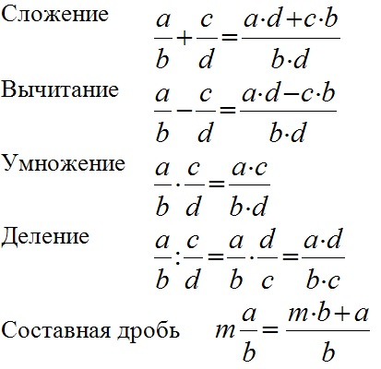

ВАЖНО!
1.Если сокращается дробь, то надо её сократить.
2.Если дробь неправильная, то надо выделить целую часть.
3. Если рациональное число переводится в десятичную дробь, то надо перевести
Действия с обыкновенными дробями

Рис. 5
Действия с десятичными дробями
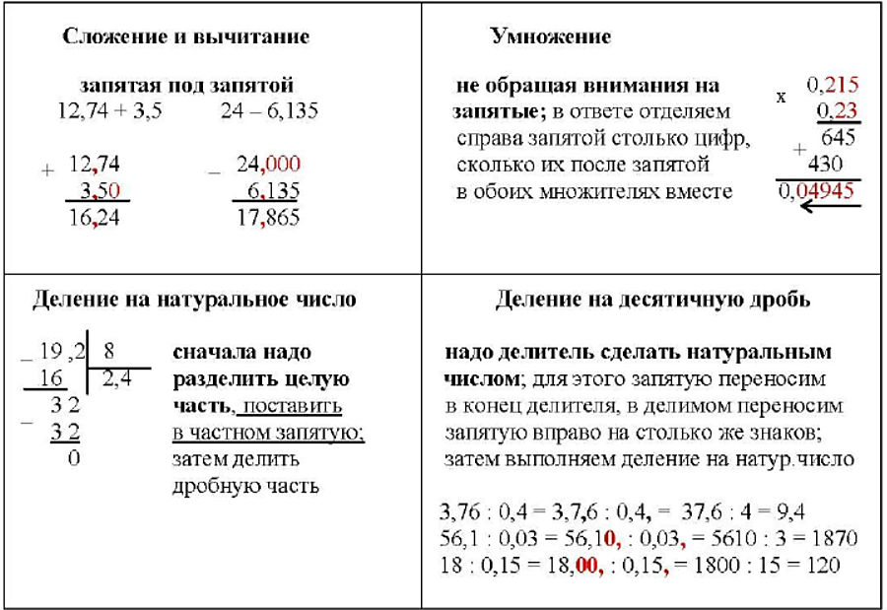

Рис. 6
Организация работы – ученики могут работать с карточками индивидуально, в парах или в небольших группах. Например, в методике «Взаимообмена заданиями» весь материал темы разбивают на 6–8 карточек, каждая из которых содержит идею, отличную от идеи другой карточки, поэтому ученик может начать работу с любой карточки и выполнять задания в любой последовательности.
Ниже приведены карточки при обучении решению текстовых задач из второй части ОГЭ. Цель таких карточек – научить учеников анализировать и визуализировать данные. Составление таких карточек позволяет избежать логических ошибок и правильно составить уравнение.
Задача 1. Моторная лодка прошла против течения реки 297 км и вернулась в пункт отправления, затратив на обратный путь на 3 часа меньше, чем на путь против течения. Найдите скорость лодки в неподвижной воде, если скорость течения реки равна 2 км/ч.
Заполни таблицу (вначале ячейки белого цвета, затем выделенные ячейки заполнить по формуле) и составь уравнение (используя данные из выделенных ячеек и условие) для решения задачи.
 | S, км | V, км/ч | t, ч
Против течения |  | х-2
 | 297

Пусть х км/ч – скорость лодки в _____________________
Задача 2. Первый рабочий за час делает на 5 деталей больше, чем второй, и выполняет заказ, состоящий из 180 деталей, на 3 часа быстрее, чем второй рабочий, выполняющий такой же заказ. Сколько деталей в час делает первый рабочий?
Заполни таблицу (вначале ячейки белого цвета, затем выделенные ячейки заполнить по формуле) и составь уравнение (используя данные из выделенных ячеек и условие) для решения задачи.
 | Всего деталей | Детали/час | Время, ч
1 рабочий | 180
 |  | х

Задача 3. Первая труба пропускает на 15 литров воды в минуту меньше, чем вторая труба. Сколько литров воды в минуту пропускает вторая труба, если резервуар объёмом 100 литров она заполняет на 6 минут быстрее, чем первая труба?
Заполни таблицу (вначале ячейки белого цвета, затем выделенные ячейки заполнить по формуле) и составь уравнение (используя данные из выделенных ячеек и условие) для решения задачи.
 | Объем, л | V, л/мин | t, мин
 |  | х
2 труба | 100

Проверка – для проверки правильности составления таких карточек, составлены карточки с ответами:
Задача 1. Моторная лодка прошла против течения реки 297 км и вернулась в пункт отправления, затратив на обратный путь на 3 часа меньше, чем на путь против течения. Найдите скорость лодки в неподвижной воде, если скорость течения реки равна 2 км/ч.
Заполни таблицу (вначале ячейки белого цвета, затем выделенные ячейки заполнить по формуле) и составь уравнение (используя данные из выделенных ячеек и условие) для решения задачи.
 | S, км | V, км/ч | t, ч
Против течения | 297 | х – 2 | $$\frac{297}{x-2}$$
По течению | 297 | х + 2 | $$\frac{297}{x+2}$$

Пусть х км/ч – скорость лодки в неподвижной воде
$\frac{297}{x-2}$ - $\frac{297}{x+2}$ = 3

Задача 2. Первый рабочий за час делает на 5 деталей больше, чем второй, и выполняет заказ, состоящий из 180 деталей, на 3 часа быстрее, чем второй рабочий, выполняющий такой же заказ. Сколько деталей в час делает первый рабочий?
Заполни таблицу (вначале ячейки белого цвета, затем выделенные ячейки заполнить по формуле) и составь уравнение (используя данные из выделенных ячеек и условие) для решения задачи.
 | Всего деталей | Детали/час | Время, ч
1 рабочий | 180 | x + 5 | $$\frac{180}{x+5}$$
2 рабочий | 180 | x | $$\frac{180}{x}$$
$\frac{180}{x}$ - $\frac{180}{x+5}$ = 3

Задача 3. Первая труба пропускает на 15 литров воды в минуту меньше, чем вторая труба. Сколько литров воды в минуту пропускает вторая труба, если резервуар объёмом 100 литров она заполняет на 6 минут быстрее, чем первая труба?
Заполни таблицу (вначале ячейки белого цвета, затем выделенные ячейки заполнить по формуле) и составь уравнение (используя данные из выделенных ячеек и условие) для решения задачи.
 | Объем, л. | V, л/мин | t, мин
1 труба | 100 | х | $$\frac{100}{x}$$
2 труба | 100 | х + 15 | $$\frac{100}{x+15}$$
$\frac{100}{x}$ - $\frac{100}{x+15}$ = 6

Рефлексия – после работы с карточками ученики могут задать свои вопросы по решению задачи учителю, чтобы разобраться в своих ошибках и, в дальнейшем не совершать подобных ошибок.
Оценка. Результаты работы с карточками заданий по математике можно оценивать с помощью формативного оценивания, письменных ответов.
Формативное оценивание – педагог сравнивает результаты ученика с его предыдущими результатами и даёт обратную связь по итогам обучения.
В таблице 2 показана карточка, которую можно применить для формативного оценивания заданий при подготовке к ОГЭ по алгебре. Заполнение таких карточек можно доверить сильным ученикам.
Таблица 2
№ п/п | ФИО | Работы | Задания 1 части ОГЭ
1 |  | Работы | 6 | 7 | 8 | 9 | 10 | 11 |  |  | 12 | 13 | 14 | 15 | 16 | 17 | 18 |  | 19
1 |  | 1
1 |  | 2
1 |  | Задания 2 части ОГЭ |  |  |  |  |  |  |  | Задания 1-5
1 |  |  | 20 | 21 | 22 | 23 | 24 | 25 |  |  | тарифы |  |  |  |  | дороги
 |  |  |  |  |  |  |  |  |  |  | 1 | 2 | 3 | 4 | 5 | 1 | 2 |  | 3 |  | 4 |  | 5
1 |  | 1
1 |  | 2
1 |  | Задания 1-5
 |  |  | сараи |  |  |  |  |  | печки |  |  |  |  |  | шины
 |  |  | 1 | 2 | 3 | 4 | 5 | 1 |  |  | 2 | 3 | 4 | 5 | 1 | 2 | 3 | 4 |  | 5

С помощью такой карточки визуально виден прогресс ученика, в каких заданиях еще есть пробелы в знаниях, над чем стоит поработать еще.
Письменные ответы «Пятиминутки» – в начале урока проводится небольшая письменная работа, которая содержит основные вопросы пройденной темы, и показывает на каком уровне подготовки находится ученик, стоит ли переходить к рассмотрению следующего материала, или необходимо пригласить его на индивидуальное занятие для коррекции.
Примеры карточек «Пятиминуток» по теме «Обыкновенные и десятичные дроби»:
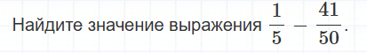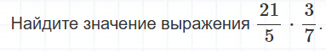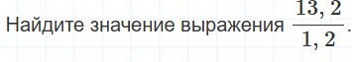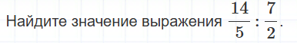 | 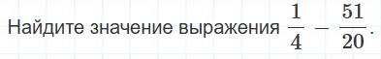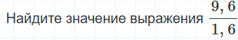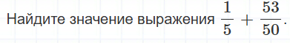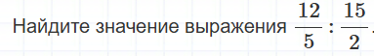

Такие карточки можно проверять карточкой с решением (рис. 7). При таком виде работы ученик видит правильное подробное решение, что позволяет проанализировать свои ошибки и избежать их в будущем.

Ответ запишите в виде десятичной дроби.

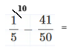
РЕШЕНИЕ:
$\frac{1∙10}{5∙10}-\frac{41}{50}=\frac{10}{50}-\frac{41}{50}=\frac{10-41}{50}=-\frac{31}{50}=-\frac{31∙2}{50∙2}=-\frac{62}{100}=-0,62.$

Рис. 7
Важным условием успешной подготовки к экзаменам является тщательное отслеживание результатов учеников по всем темам и своевременная коррекция уровня усвоения учебного материала.
Это позволяет:
1) постоянно получать информацию об уровне усвоения учебного материала по каждой теме;
2) своевременно принимать меры по восполнению пробелов;
3) повысить уровень познавательных способностей учащихся;
4) повысить мотивацию учащихся к учебе;
5) развивать навыки самостоятельной деятельности учащихся;
6) привлечь внимание родителей непосредственно к учебному процессу, повысить их ответственность за обучение детей.
Если ученик получил неудовлетворительную оценку, ему предоставляется возможность поработать над ошибками и затем написать еще раз работу. Подготовка ко второй части осуществляется как на уроках, так и во внеурочное время на дополнительных занятиях. При этом используются сборники для подготовки к экзаменам, рекомендованные ФИПИ.
Методика «Волна»
Данная методика подразумевает применение следующего алгоритма: «волна вверх» — это повторение уже изученных вопросов, «волна вниз» — это изучение нового. Это помогает ученику не забыть уже пройденный материал и лучше понять новый. Однако использовать данный метод нужно только для тех учеников, которые хотят повторить и углубить свои знания.
При подготовке заданий, связанных с решением уравнений, начинать нужно с решения линейных уравнений, затем квадратных уравнений и после этого осуществить переход к решению уравнений из 2 части, заканчивая решением задач с помощью уравнений. В таблице 3 приведены поэтапные примеры уравнений и задач, взятых с сайта ФИПИ.
Таблица 3
1 этап  Решите уравнения  𝑥 − 9 = 7  3𝑥 + 5 + (𝑥 + 5) = (𝑥 – 1) + 4  –𝑥 – 2 + 3(𝑥 – 3) = 3(4 – 𝑥) – 3  –9(8 – 9𝑥) = 4𝑥 + 5  2 – 3(2𝑥 + 2) = 5 – 4𝑥  1 – 5𝑥 = –6𝑥 + 8  2𝑥 + 2= –3  7 + 8𝑥 = –2 𝑥 – 5  3(𝑥 + 11) –2(𝑥 – 11) = 11  13𝑥 – 13 = 25 + 11𝑥 | 2 этап  Решите уравнения:  𝑥² − 144 = 0  10𝑥² = 80𝑥  𝑥² − 9 = 0  𝑥² − 6𝑥 + 5 = 0  𝑥² − 11𝑥 + 18 = 0
3 этап
Решите уравнения
𝑥³ + 5𝑥² − 4𝑥 − 20 = 0
(𝑥 − 3)⁴ − 3(𝑥 − 3)² −10 = 0
(𝑥² − 25)² + (𝑥² + 3𝑥 − 10)² = 0
𝑥² − 2𝑥 +$\sqrt{4-x}$ =$\sqrt{4-x}$ +15
4 этап
1) Лодка прошла против течения реки 297 км и вернулась в пункт отправления, затратив на обратный путь на 3 часа меньше, чем на путь против течения. Найдите скорость лодки в неподвижной воде, если скорость течения реки равна 2 км/ч.
2) Первый рабочий за час делает на 9 деталей больше, чем второй, и выполняет заказ, состоящий из 112 деталей, на 4 часа быстрее, чем второй рабочий, выполняющий такой же заказ. Сколько деталей в час делает второй рабочий?

Проверку таких карточек 1 этапа и 2 этапа можно доверить ученикам, используя взаимопроверку и подробно предложенные решения данных уравнений на отдельных карточках, выполненных сильными учениками и проверенных учителем. Такая проверка своих решений позволяет ученикам, которые работали с карточкой, не только разобраться в совершенных ошибках (если они были), но и повторить теоретический материал. 3 и 4 этапы – это задания из 2 части ОГЭ, которые может проверить учитель или сам ученик, используя карточки с решением, которые также решены сильными учениками, а их решения проверены учителем. После того, как ученик справился с карточкой, он переходит к решению карточки следующего этапа.
Ниже на диаграммах представлена динамика работы по данным методикам с 6 задания по 25 задание со 2 полугодия 2023/2024 учебного года (8 класс) по 2024/2025 учебный год (9 класс). Таким образом можно сделать вывод, что базовые навыки и умения повышаются. Это дает основание полагать, что данные методики эффективны и обеспечивают повышение уровня подготовки учеников к сдаче ОГЭ по математике, уменьшить число неудовлетворительных результатов и повысить уровень математической подготовки. Так же заметно, что необходимо больше внимания уделять логике и умению мыслить самостоятельно и ввести регулярную работу с задачами повышенного уровня, развивать навыки доказательства.

Рис. 8

Рис. 9

Опыт работы показывает, что целенаправленная и системная подготовка к ОГЭ по математике, основанная на использовании методик «Календарь», «Карточки» и «Волна», позволяет не только повысить уровень знаний учащихся, но и сформировать у них уверенность в своих силах, снизить тревожность перед экзаменом и обеспечить психологическую готовность к нестандартным ситуациям. Такой подход способствует индивидуализации обучения, позволяет своевременно выявлять и устранять пробелы в знаниях, а также формирует у учеников навыки самостоятельной и планомерной работы. В результате совместная деятельность учителя и ученика в рамках предложенных методик становится залогом успешной сдачи государственной итоговой аттестации и дальнейшего развития математической компетентности.
Список литературы и других источников по теме | - ФИПИ ОГЭ : официальный сайт. – URL: https://oge.fipi.ru/ (дата обращения: 08.07.2026).  - СДАМ ГИА: РЕШУ ОГЭ : образовательный портал для подготовки к экзаменам. – URL: https://math-oge.sdamgia.ru/?redir=1 (дата обращения: 08.07.2026).
Составитель | Пенкина Е.Н., учитель математики МБОУ «Петропавловская СОШ имени Героя Советского Союза Жукова Д.А.», тьютор Мобильной сети учителей математики Алтайского края
Дата | Июль 2026 г.

Задания взяты из банка ФИПИ.

